**JOBSHEET 1**

**PEMROGRAMAN BERBASIS FRAMEWORK**



**Oleh:**

**Kelas TI-3A**

**Rizqy Ghaniyyu Fadhilah    / 18 / 1941720112**

**PROGRAM STUDI D-IV TEKNIK INFORMATIKA**

**JURUSAN TEKNOLOGI INFORMASI**

**POLITEKNIK NEGERI MALANG**

**FEBRUARI 2022**

**PRAKTIKUM**

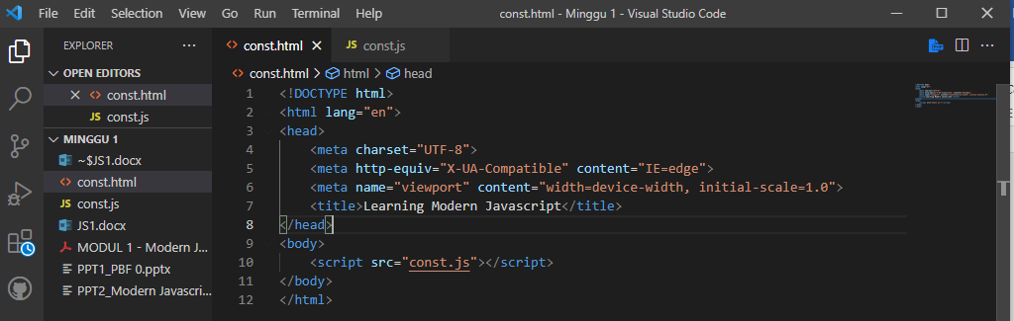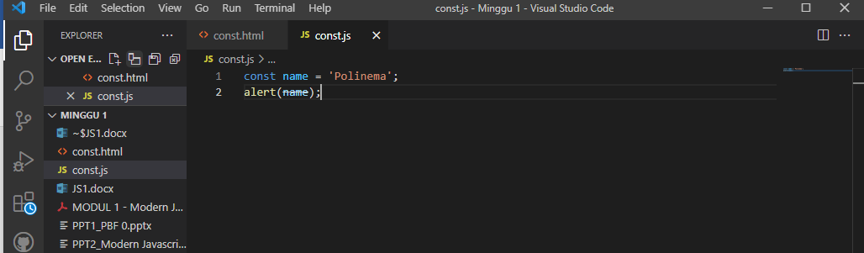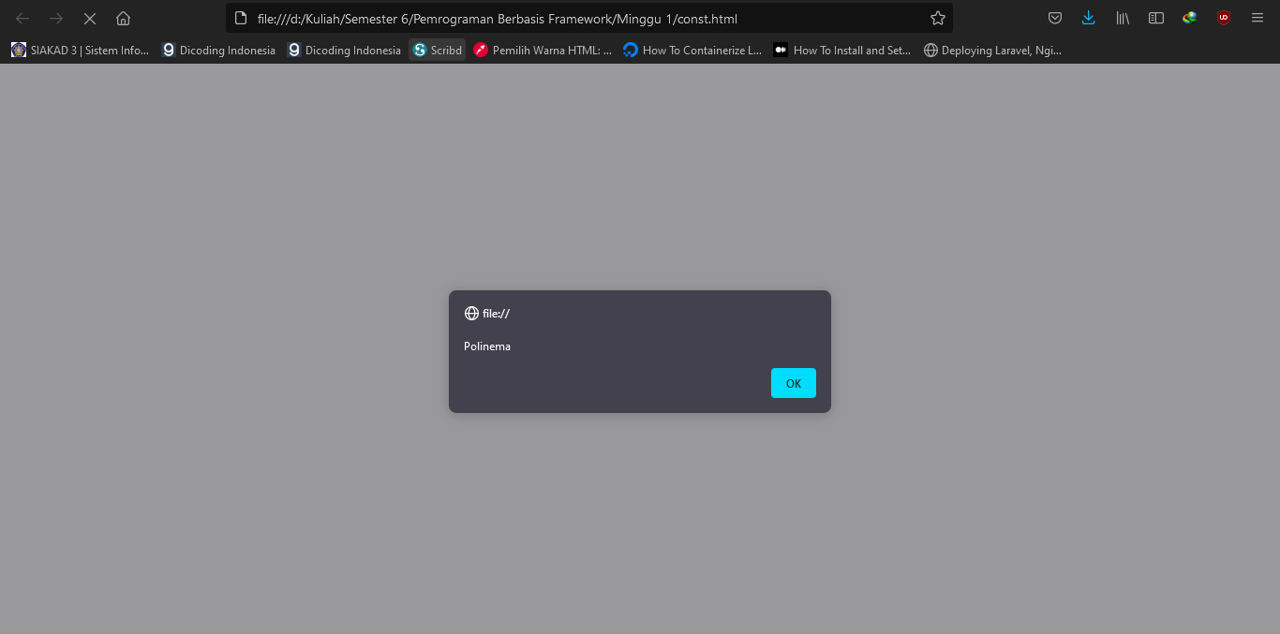

Membuat sebuah halaman html dengan menggunakan js yang berisikan tentang peringatan polinema.

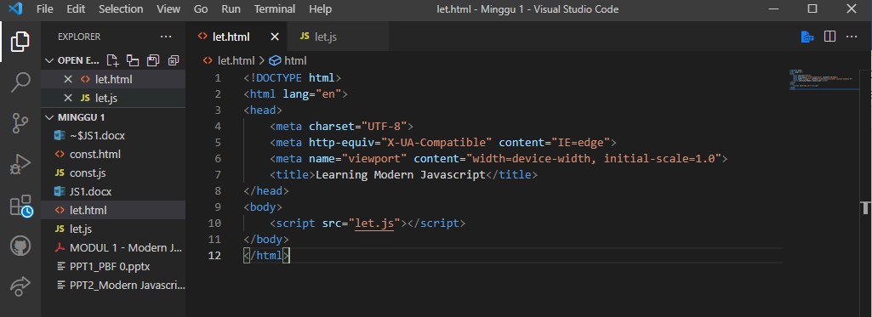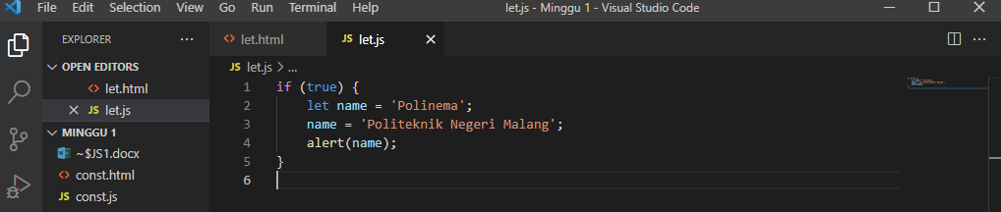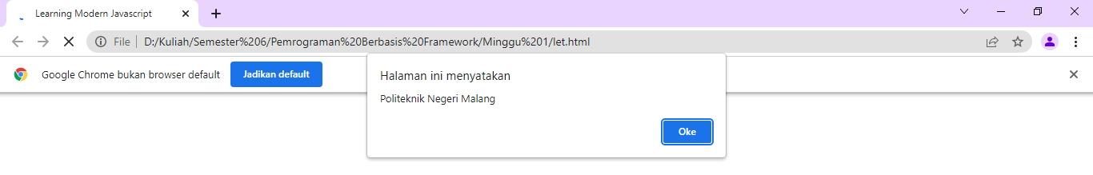

Membuat sebuah tampilan pemberitahuan sama pada browser yang menggunakan js dimana penulisannya dengan let.

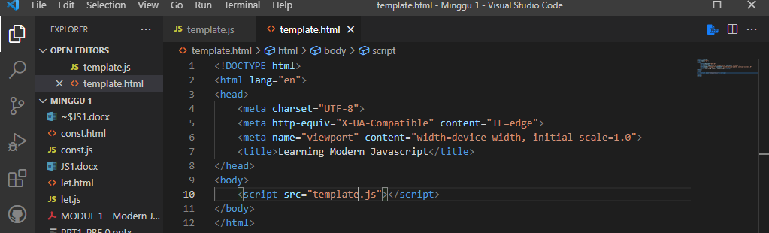

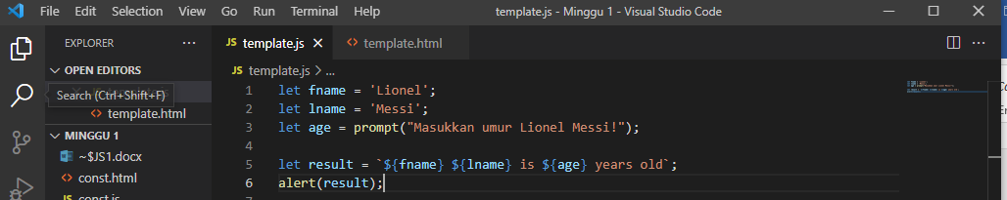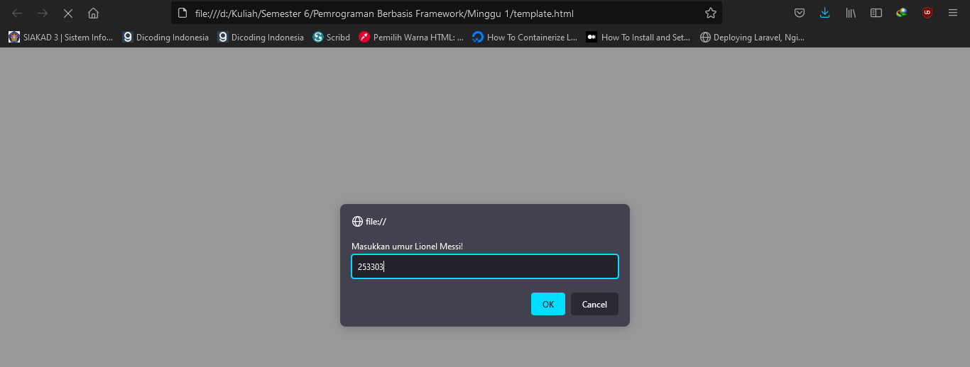

Selanjutnya membuat alert js dengan menggunakan template yang sama sama menampilkan pemberitahuan dengan cara yang berbeda.

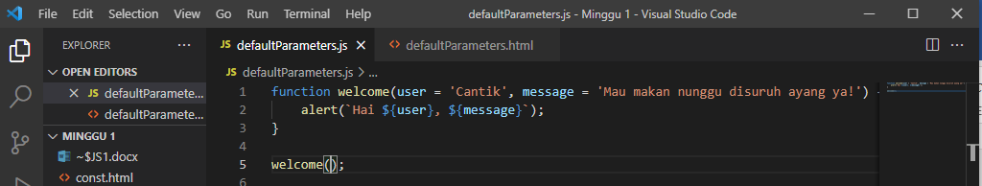

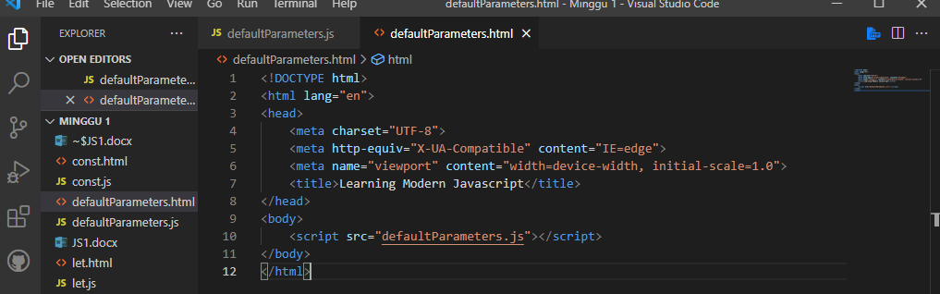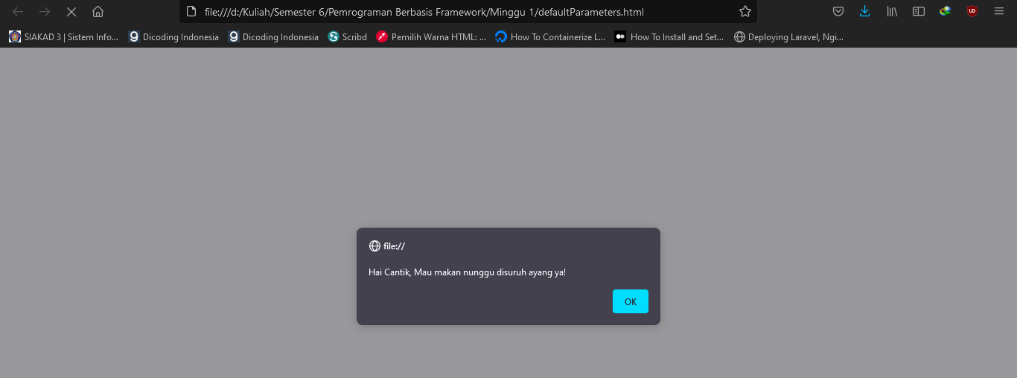

Membuat pemberitahuan dengan menggunakan function dari js yang dimana menampilkannya dengan template function.

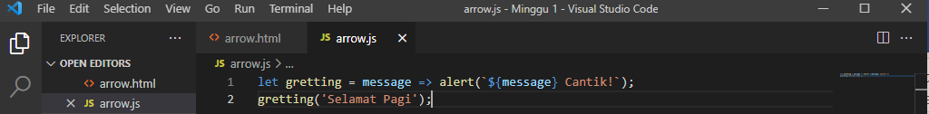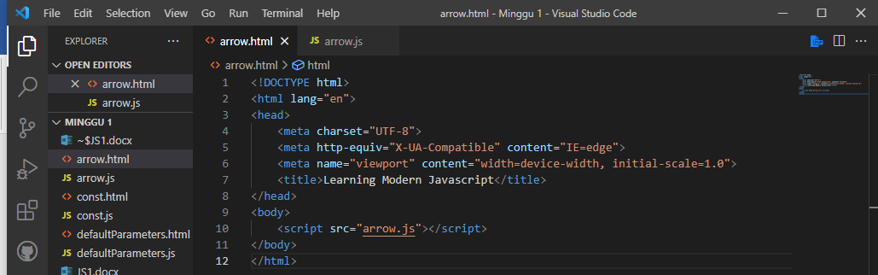

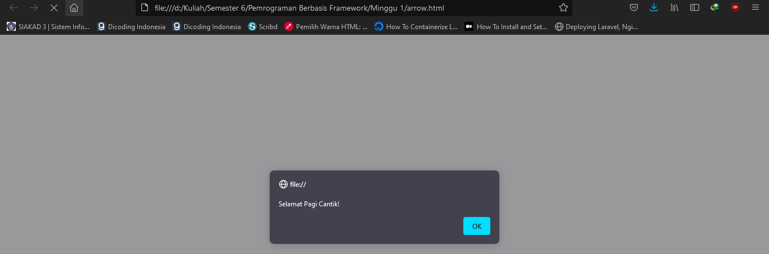

Membuat pemberitahuan dengan cara function baru yang dimana fungsinya tidak dituliskan dalam bentuk dalam kurung melainkan dengan menggunakan samadengan dan panah.

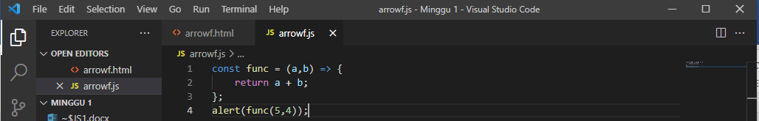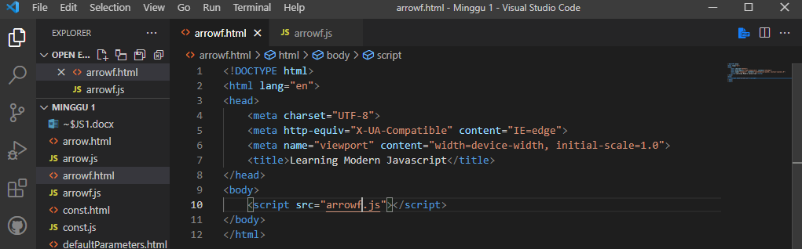

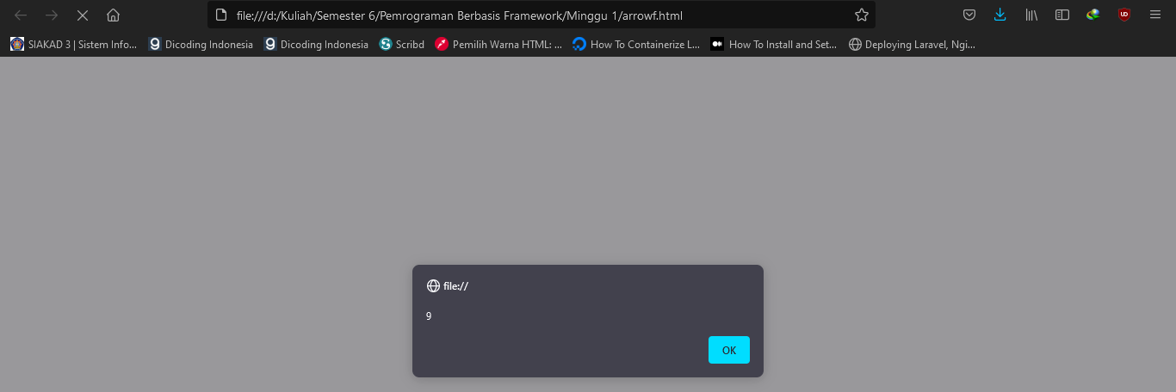

Melakukan perhitungan sama dengan fungsi yang sama tanpa membuat dalam kurung dan langsung terhitung dimasukkan dalam fungsi alert.

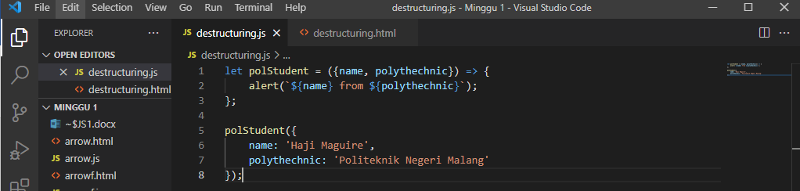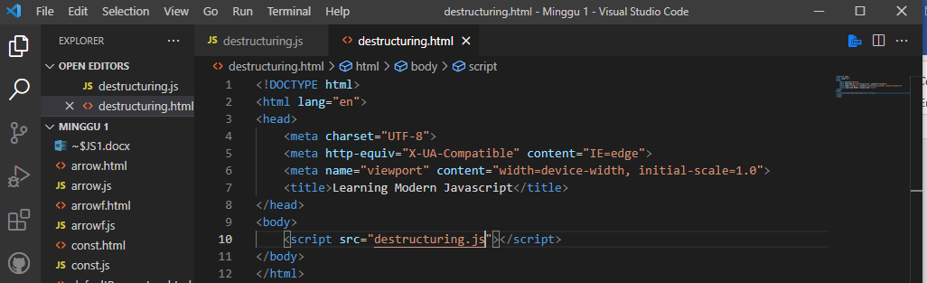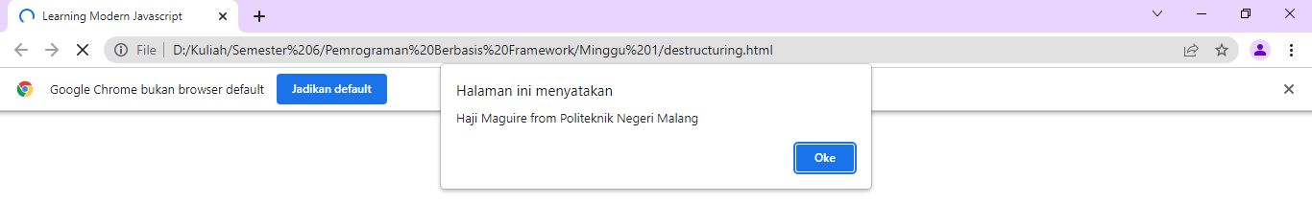

Membuat pemberitahuan dengan menggunakan derstruktur objek

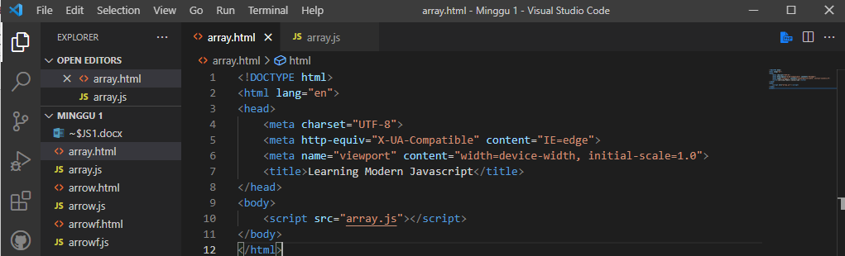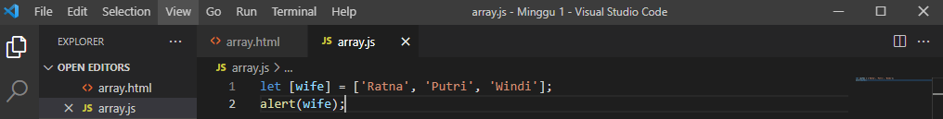

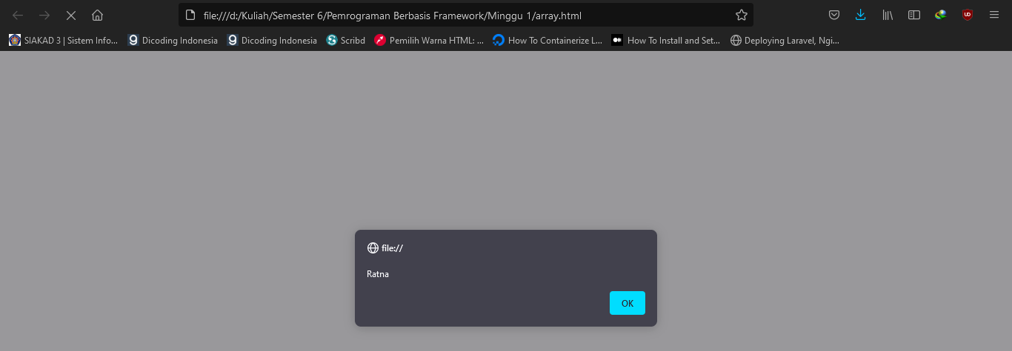

Membuat pemberitahuan dengan array pada array akan ditampilkan dengan urutan peratma pada indeks pertama karena di defaultnya jika array akan mengambil indek ke 0

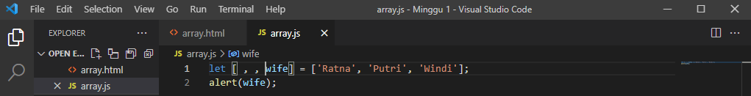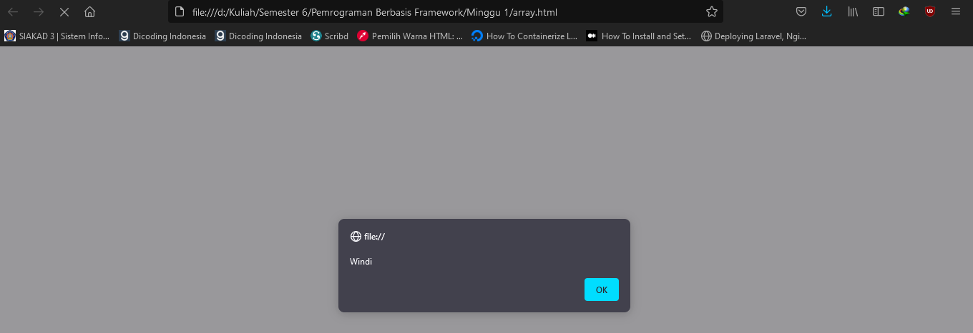

Jika dirubah seperti ini maka indeks yang akan diambil yang terakhir.

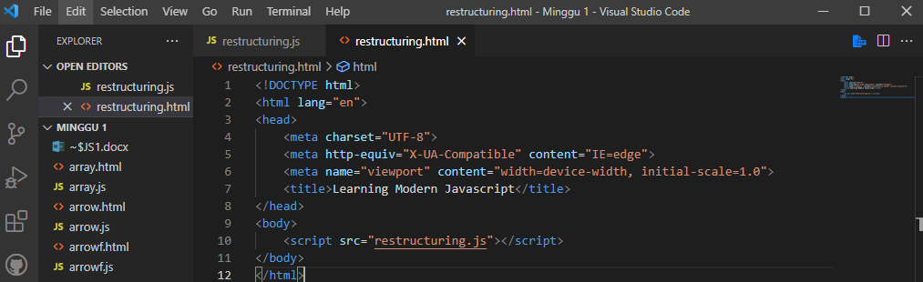

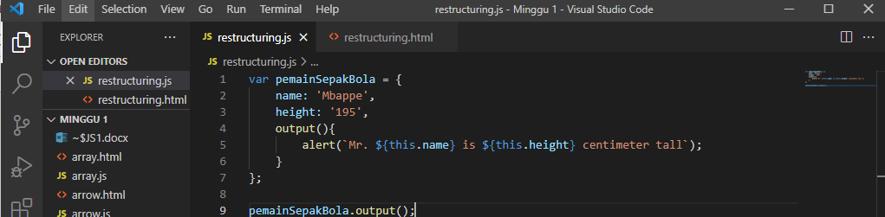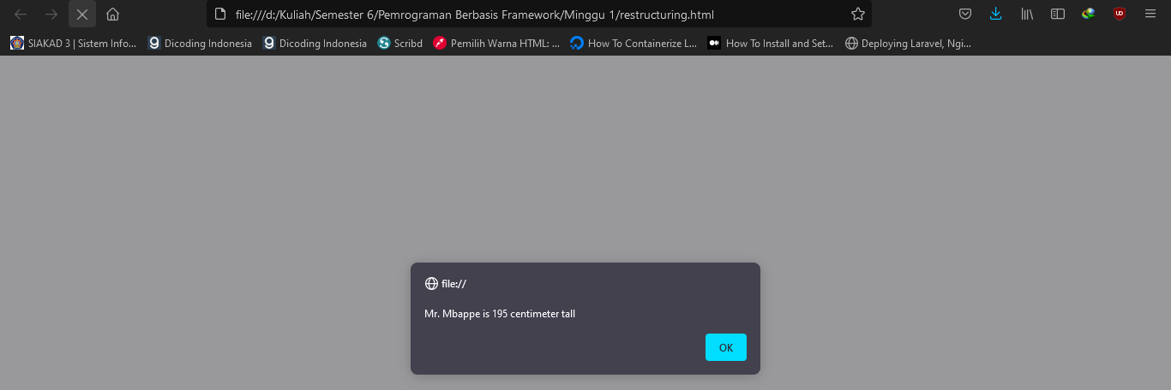

Membuat pembertihauan dengan menggunakan var dimana memberikan hasil yang sama dengan alert yang lain.

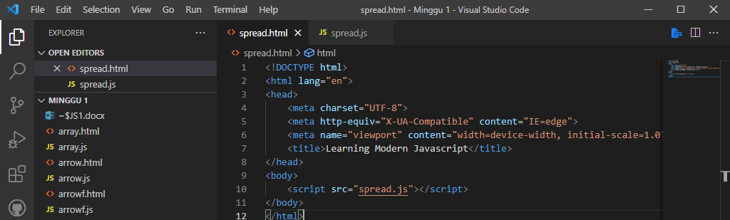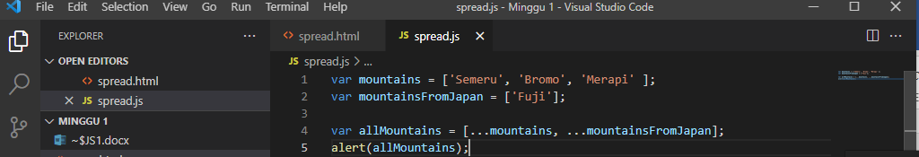

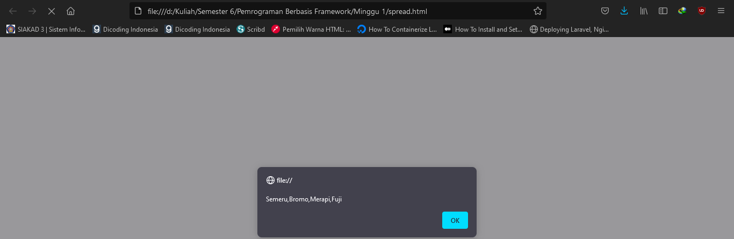

Membuat penggabungan antara dua array yang dimana menggukan konsep spread.

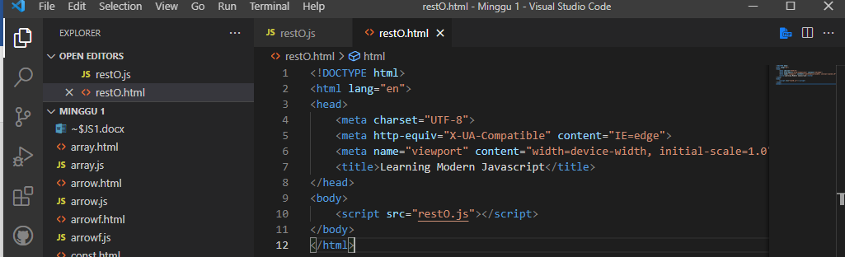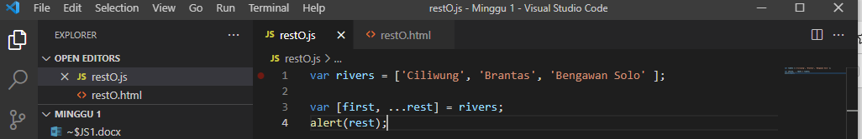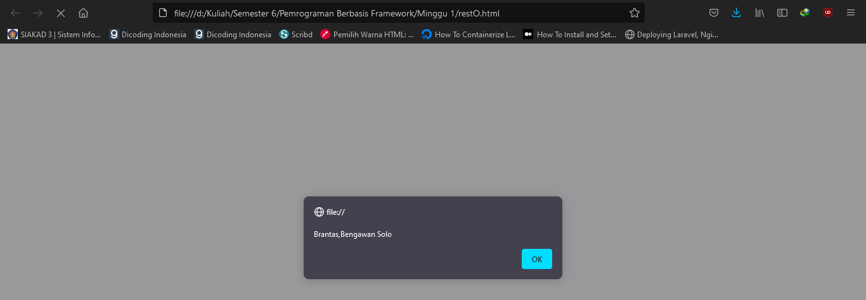

Menghapus indeks awal dari array yang sudah dibuat pada js dan menampikan sisa data array yang ada dengan konsep restO.

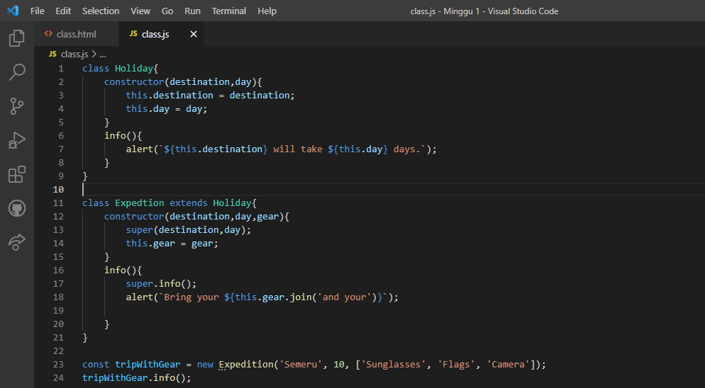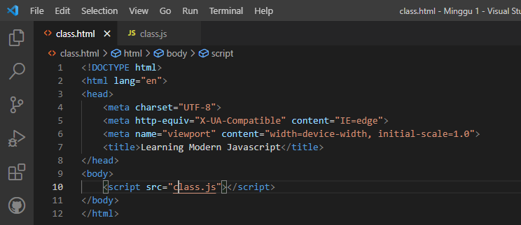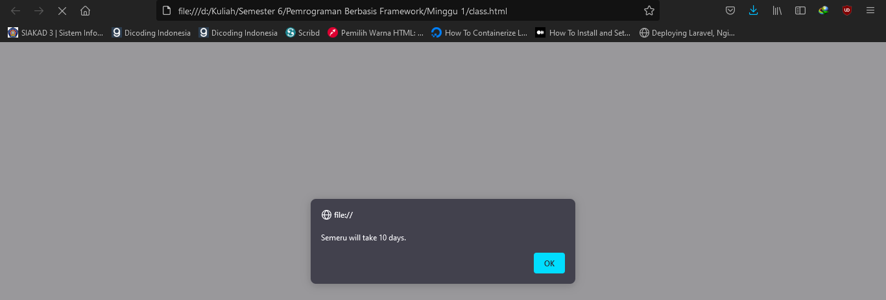

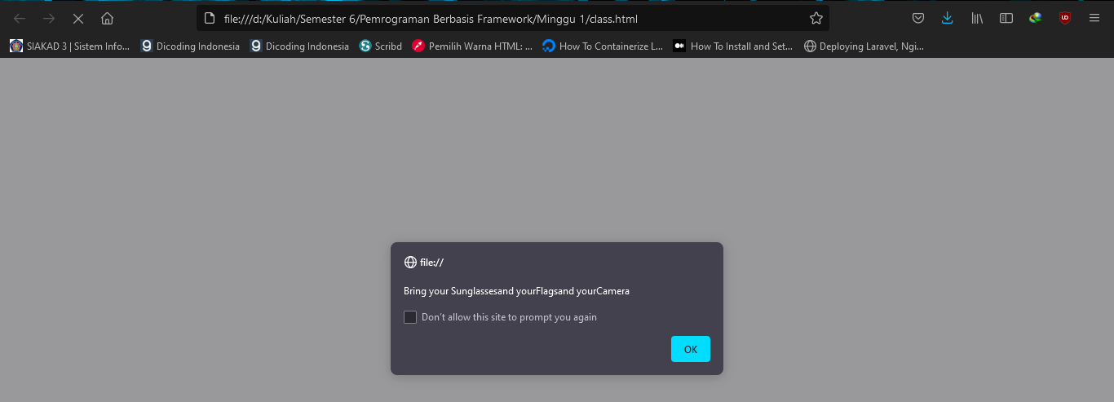

Membuat sebuah class pada js untuk menampilkan pemberitahuan dengan cara jika di klik ok akan beruabh pemberitahuan. Pada class ini menggunakan cara class parent dimana pada fungsi holiday adalah class parent yang memiliki class turunan yaitu expedition.

<https://github.com/RizFad/Framework/tree/main>